HACKERS DO BEM
FUNDAMENTAL - TURMA 20
Aluno : Caio Dos Santos Leal

MÓDULO 2

ATIVIDADE PRÁTICA 1

Atividade 2.1: passo 15
Detecção do arquivo payload.exe como malware no portal Kaspersky Threat Intelligence.
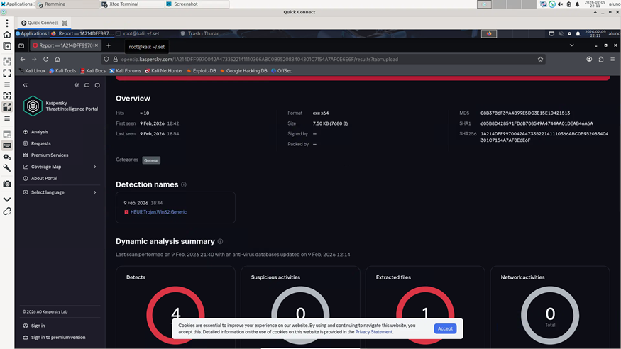

Atividade 2.2: passo 6
Conteúdo do arquivo teste.log demonstrando a captura das teclas digitadas pelo keylogger XSPY.
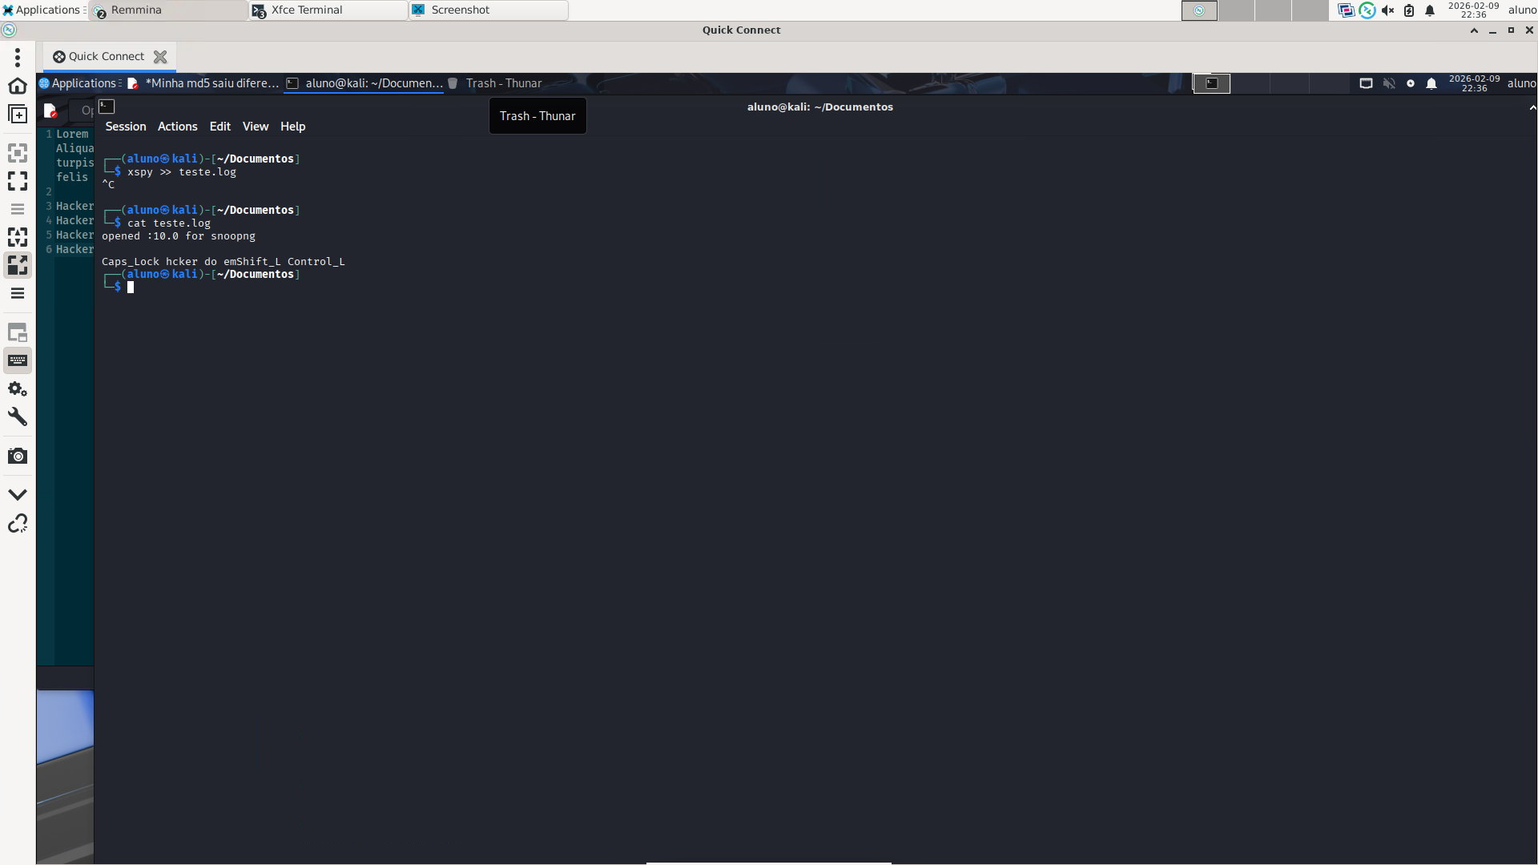

Atividade 2.3: passo 10
Visualização do arquivo executável do ransomware WannaCry gerado pelo programa.
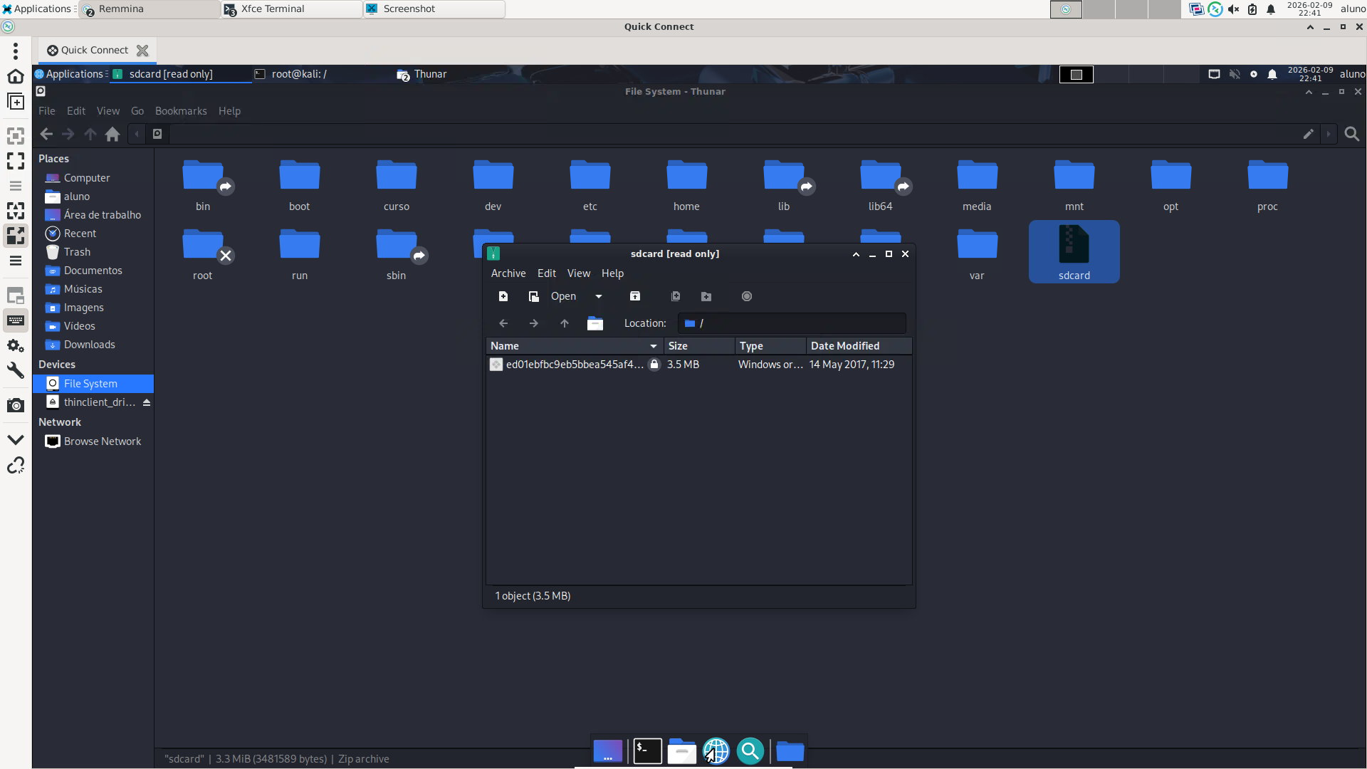

Atividade 2.4: passo 6
Criação do payload prank Screen-Rotation-Pranks utilizando a ferramenta Brutal.
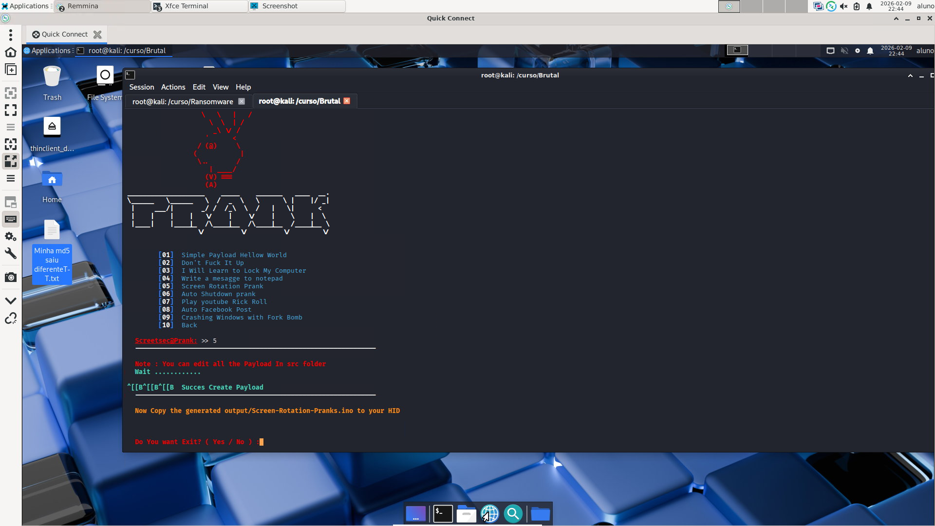

Atividade 2.5: passo 7
Visualização do arquivo StupidKeylogger-application.zip na pasta Downloads
